SECRETARIA MUNICIPAL DE EDUCAÇÃO
E.M.E.B. ALFREDO GOMES
E.M.E.B. PROFESSOR VITOLDO ALEXANDRE CZECH
PROFESSORA: MARILENE DE OLIVEIRA
1º ANO

ATIVIDADE DE ARTES
LENDAS DO NOSSO FOLCLORE
LENDA DO SACI-PERERÊ ...
O SACI-PERERÊ, OU SIMPLESMENTE SACI, É UM MENINO NEGRO E TRAVESSO, QUE FUMA CACHIMBO E CARREGA UMA CARAPUÇA VERMELHA QUE LHE CONCEDE PODERES MÁGICOS. UMA DAS IMPORTANTES CARACTERÍSTICAS DESSE PERSONAGEM É QUE ELE POSSUI APENAS UMA PERNA.
ASSISTA O VÍDEO ABAIXO QUE CONTA UMA LENDA DO SACI PERERÊ BEM DIVERTIDA E INTERESSANTE.
HTTPS://WWW.YOUTUBE.COM/WATCH?V=ZCQEPXPD-P0
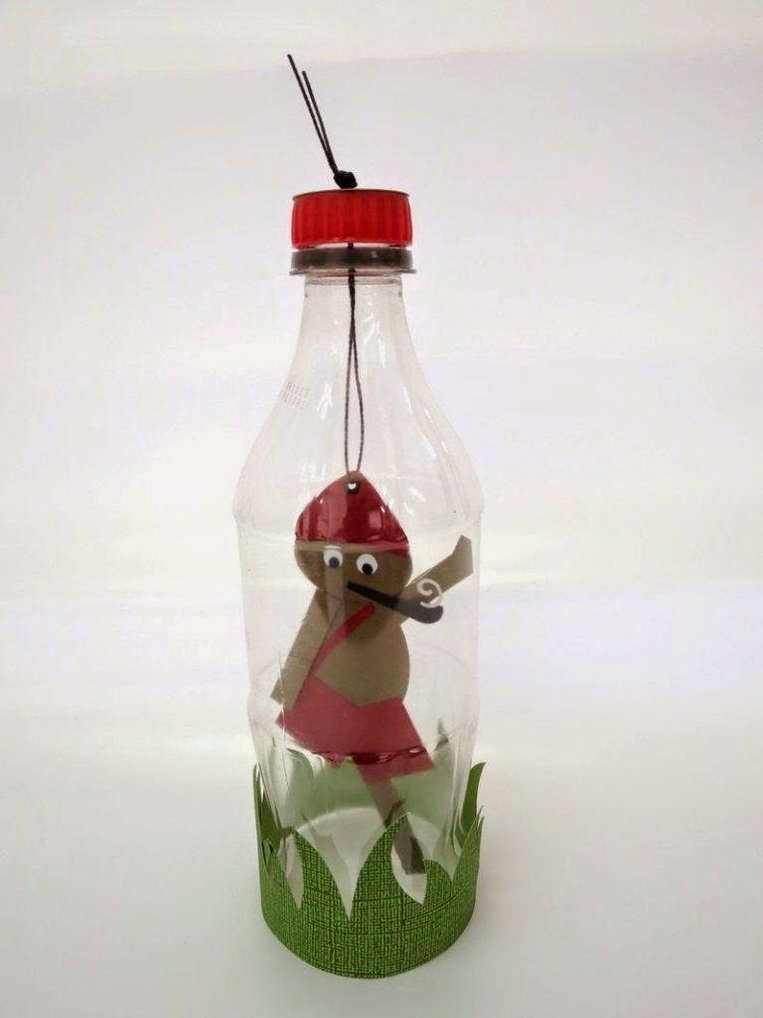

DESENHE O SACI PERERÊ EM UMA PEDAÇO DE FOLHA SULFITE NÃO PRECISA SER MUITO GRANDE QUE CAIBA DENTRO DE UMA GARRAFINHA PET, RECORTE COLOQUE UM BARBANTE E O PRENDA DENTRO DA GARRAFA. SERÁ QUE ELE CONSEGUE ESCAPAR? BRINQUE BASTANTE COM O SACI SÓ NÃO FAÇA MUITAS TRAVESSURAS!!
BOM TRABALHO!!! MANDE FOTOS NO GRUPO QUERO VER COMO FICOU LINDO E DIFERENTE E TENHO CERTEZA QUE OS COLEGAS DA SUA SALA TAMBÉM QUEREM VER COMO VOCÊ É CRIATIVO E CAPRICHOSO.

